

## MANUAL TÉCNICO

**Valentina Villada Rendón**

**Esteban Montoya Molina**

**Christian Camilo Cartagena Berrio**

**Cristian David Lagarejo Córdoba**

**DOCENTE**

**ANDRÉS FELIPE GONZÁLEZ OROZCO**

**MATERIA**

**TALLER DE LENGUAJES DE PROGRAMACIÓN 2**

**POLITECNICO JAIME ISAZA CADAVID FACULTAD DE INGENIERÍA**

**MEDELLÍN 2021**

**Tabla de contenido**

Presentación… 2

Objetivo… 3

Procesos… 4

Requisitos del sistema… 5

Herramientas utilizadas para el desarrollo… 6

Instalación de aplicaciones… 7

Modelo de clases… 8

Diagrama de casos de uso… 9

Diagrama entidad relación… 10

Diccionario de datos… 11

# Presentación

Mi librería, es una plataforma web que permite a un lector gestionar una librería virtual, donde puede registrar los libros que esta leyendo, que ha leído y que va a leer ademas compartir reseñas acerca de los libros que ha leído con otros usuarios y puntuar las reseñas de los otros usuarios. Mi librería es una comunidad donde cualquiera puede editar, registrar o solicitar la eliminación de un libro. Este manual técnico esta estructurada la información del web servicie de la aplicación

# Objetivo

Presentar la estructura del servicio web de la aplicación web “Mi Librería”, mediante el uso del paradigma de REST-FUL API, ademas presentando todos las consultas que se pueden realizar dentro de la aplicación.

# Procesos

## Procesos de entrada:

## Aplicativo web con acceso desde computador, tablet o celular)

* Ingreso a la apliación por medio de un Login.
* Ingreso de datos para el registro de un usuario
* Ingreso de datos para editar la información de un usuario
* ingreso de datos para cambiar contraseña
* Ingreso de datos para la creación de una librería virtual.
* Ingreso de datos para editar la información de una librería virtual
* Ingreso de datos para eliminar la librería virtual
* Ingreso de datos para el registro de un libro.
* Ingreso de datos para editar la información de un libro.
* Ingreso de datos para crear una reseña de un libro,
* Ingreso de datos para eliminar reseñas
* Ingreso de datos para puntuar una reseña

## Postman

* Envió de datos para la autentificación.
* Envió de datos para el registro de un usuario
* Envió de datos para editar la información de un usuario
* Envió de datos para cambiar contraseña
* Envió de datos para la creación de una librería virtual.
* Envió de datos para editar la información de una librería virtual
* Envió de parámetros para eliminar la librería virtual
* Envió de datos para el registro de un libro.
* Envió de datos para editar la información de un libro.
* Envió de datos para crear una reseña de un libro,
* Envió de parámetros para eliminar reseñas
* Envió de datos para puntuar una reseña

**Procesos de salida**:

## Aplicativo web con acceso desde computador, tablet o celular)

* Consultar reseñas por libro o usuario
* Consulta de libros existentes
* Consulta de librerías virtuales existentes

## Postman

* Consultar reseñas por libro o usuario
* Consulta de libros existentes
* Consulta de librerías virtuales existentes

# Requisitos del sistema

**Requisitos de hardware**:

* + Conexión a internet

## Computador, tablet o celular

**Requisitos de software**:

* + Navegadores google chrome, firefox, edge, etc.

# Herramientas utilizadas para el desarrollo

* A. Node js
* B. Express js
* C. My Sql
* D. Jwt
* E. Html 5 y Javascript

# Instalación de aplicaciones

## Node js, visual studio code, mysql, MySQL WorkBench

# Modelo de clases

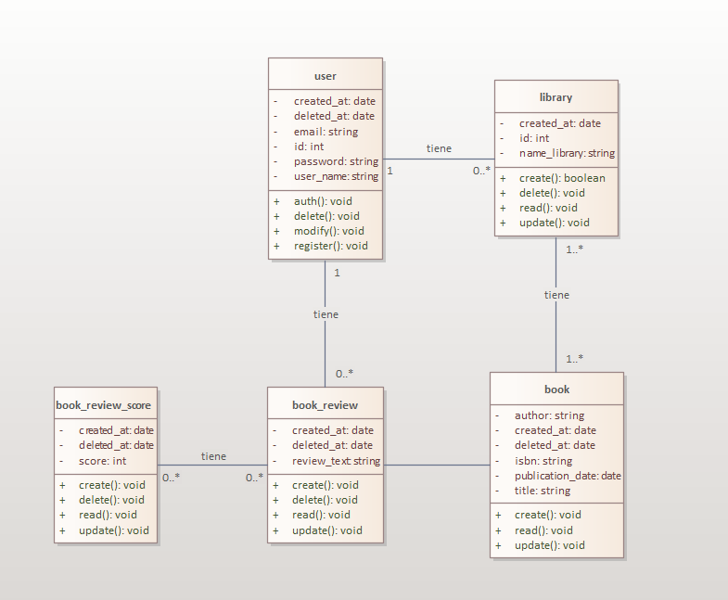

# Diagrama de casos de uso

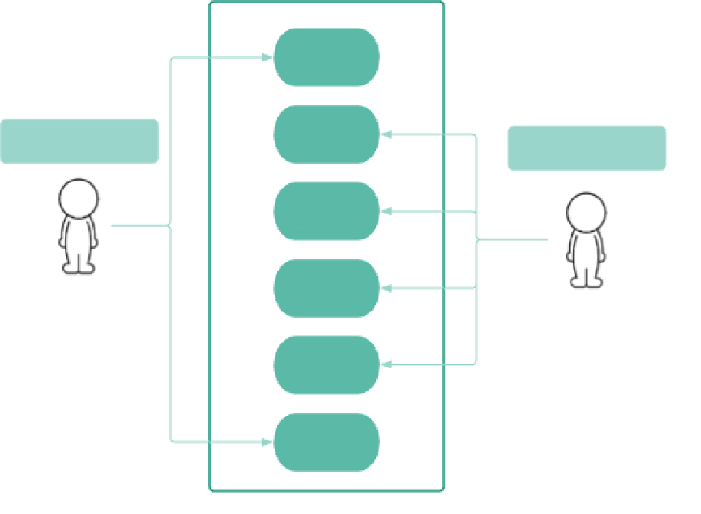

|  |  |
| --- | --- |
| **Caso de uso** |  |
| **Actores** |  |
| **Descripción** |  |

|  |  |
| --- | --- |
| **Caso de uso** |  |
| **Actores** |  |
| **Descripción** |  |

|  |  |
| --- | --- |
| **Caso de uso** |  |
| **Actores** |  |
| **Descripción** |  |

|  |  |
| --- | --- |
| **Caso de uso** |  |
| **Actores** |  |
| **Descripción** |  |

|  |  |
| --- | --- |
| **Caso de uso** |  |
| **Actores** |  |
| **Descripción** |  |

# Diagrama entidad relación

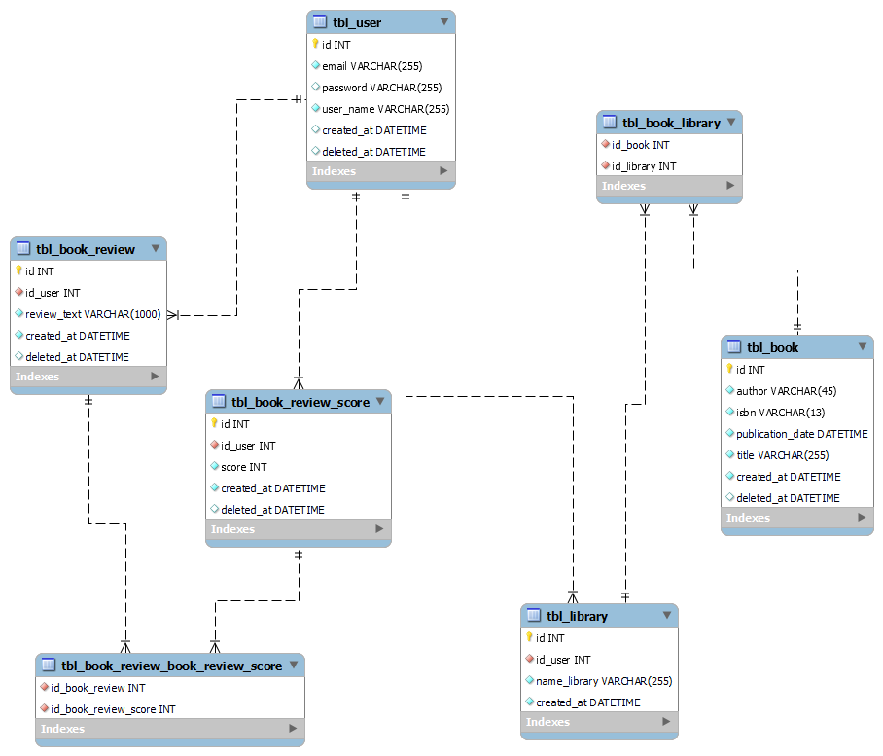

# Diccionario de datos

